晋城职业技术学院毕业生就业证明
毕业生填写 | 姓 名 |  | 性 别
 | 专 业 |  | 学 号
 | 班 级 |  | 联系电话
 | 通讯地址 |  | E-mail
用人单位填写 | 单位名称
 | 单位地址 |  | 联 系 人
 | 联系电话 |  | 联系人职务
 | 单位性质 | □机关 □科研设计单位 □高等教育单位  □中等、初等教育单位 □医疗卫生单位 □其他事业单位  □国有企业 □三资企业 □其他企业 □部队  □农村建制村 □城镇社区 □其他
 | 工作岗位 |  | 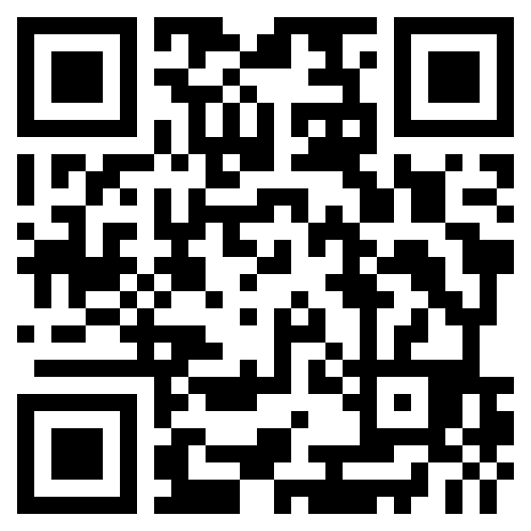  邀请用人单位扫码填写满意度调查问卷，并可免费发布招聘信息。
 | 到岗时间 | 年 月 日
 | 拟聘用期限
用人单位意见：

负责人签字（盖章）：

年 月 日

注：
- 用人单位盖章必须为单位公章、人力资源部门公章或单位招聘专用章，其它部门章无效。
- 此证明仅作毕业生就业人数统计用，适用于有具体就业单位，但无法签订正式就业协议书或劳动合同的毕业生。

